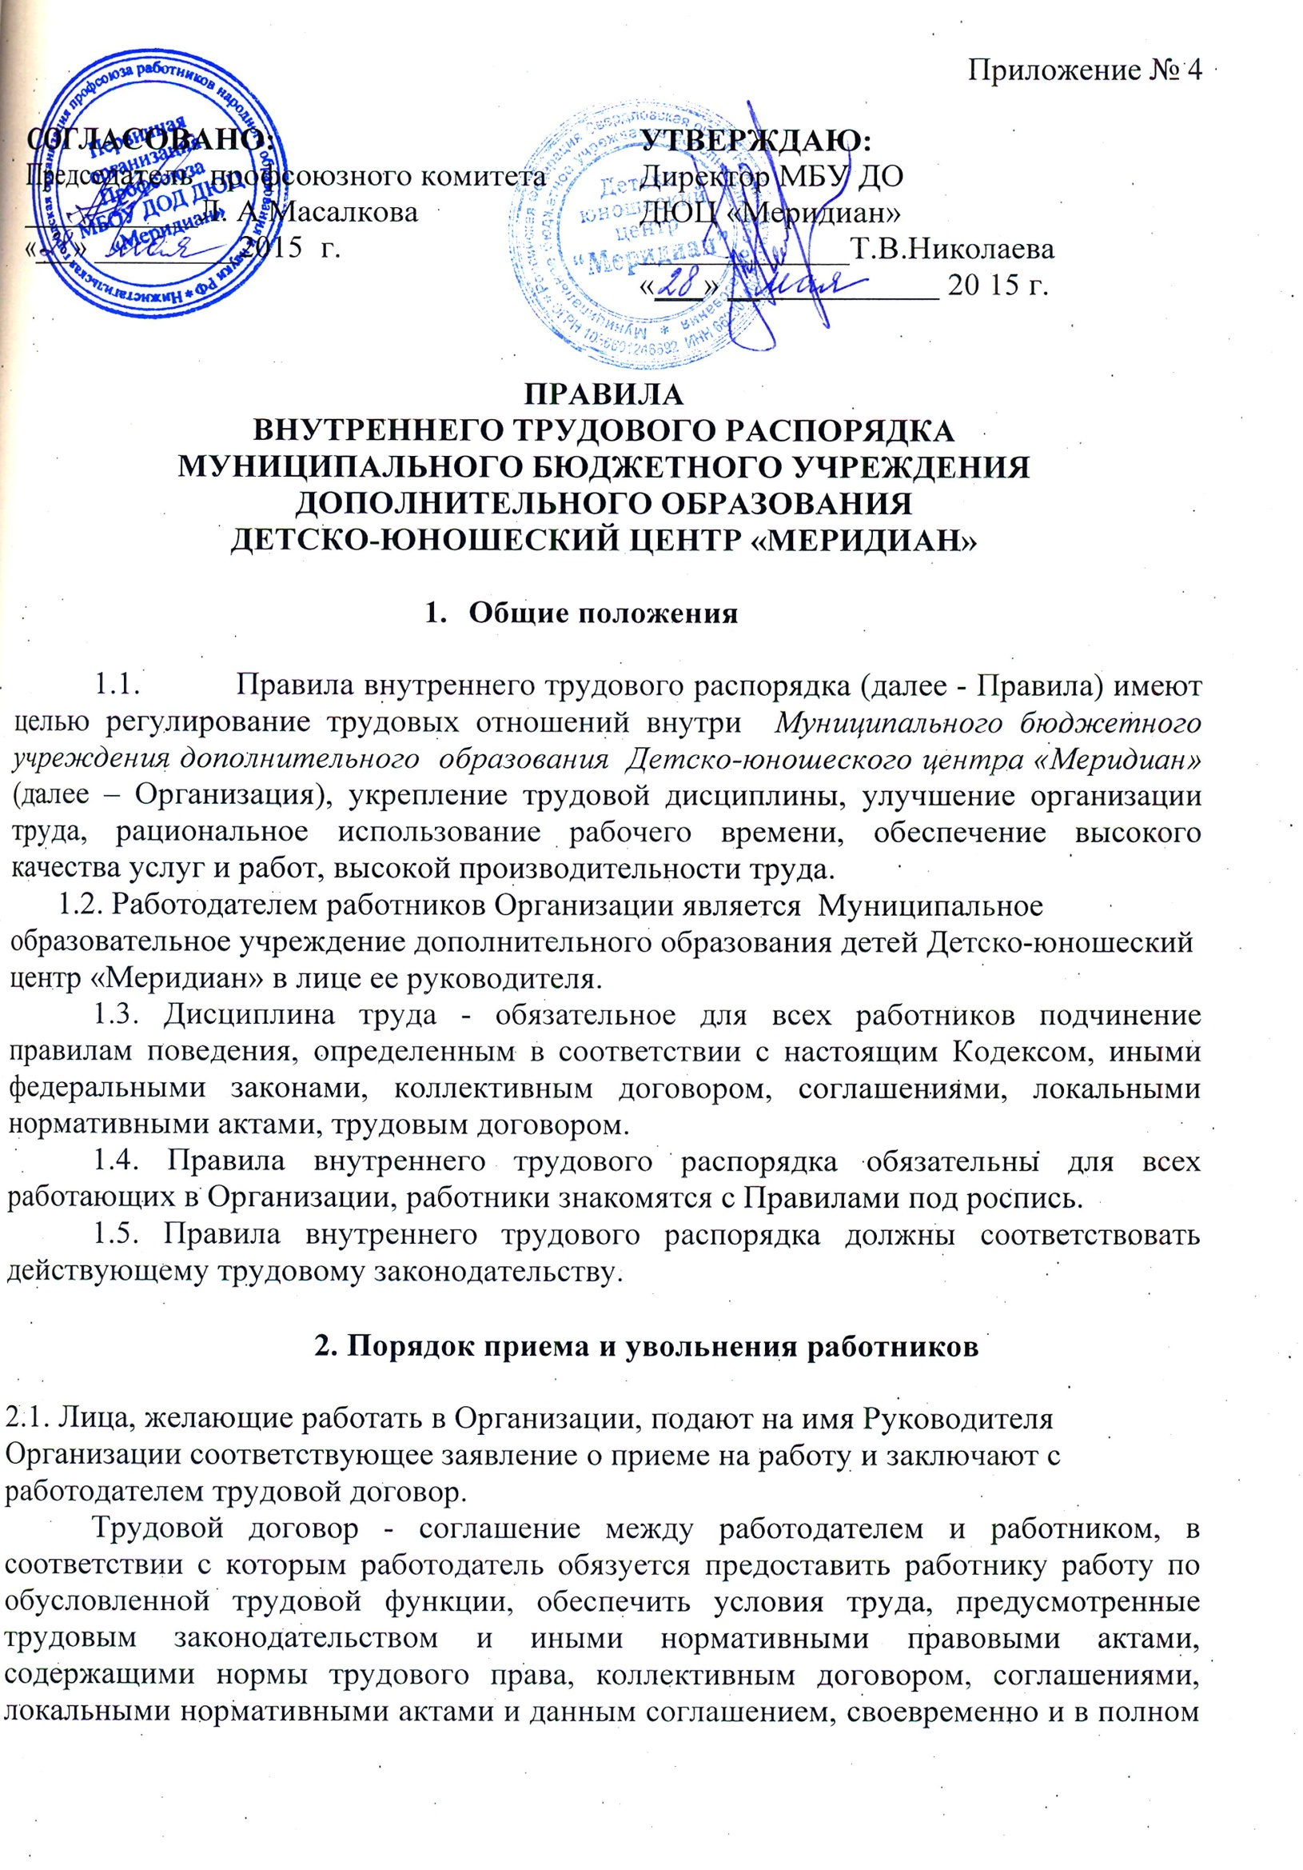

размере выплачивать работнику заработную плату, а работник обязуется лично выполнять определенную этим соглашением трудовую функцию, соблюдать правила внутреннего трудового распорядка, действующие у данного работодателя.
Трудовой договор может заключаться на неопределенный срок или на срок не более 5 лет. Срочный трудовой договор может заключаться только в случаях, предусмотренных действующим законодательством.
При заключении трудового договора в нем по соглашению сторон может быть предусмотрено условие об испытании работника в целях проверки его соответствия поручаемой работе.
Испытание при приеме на работу не устанавливается для:
- лиц, избранных по конкурсу на замещение соответствующей должности, проведенному в порядке, установленном трудовым законодательством и иными нормативными правовыми актами, содержащими нормы трудового права;
- беременных женщин и женщин, имеющих детей в возрасте до полутора лет;
- лиц, не достигших возраста восемнадцати лет;
- лиц, окончивших имеющие государственную аккредитацию образовательные учреждения начального, среднего и высшего профессионального образования и впервые поступающих на работу по полученной специальности в течение одного года со дня окончания образовательного учреждения;
- лиц, избранных на выборную должность на оплачиваемую работу;
- лиц, приглашенных на работу в порядке перевода от другого работодателя по согласованию между работодателями;
- лиц, заключающих трудовой договор на срок до двух месяцев;
- иных лиц в случаях, предусмотренных Трудовым кодексом РФ, иными федеральными законами, коллективным договором.
Срок испытания не может превышать трех месяцев.
При заключении трудового договора на срок от двух до шести месяцев испытание не может превышать двух недель.
2.2. При приеме на работу работодатель обязан потребовать от поступающего следующие документы:
- паспорт или иной документ, удостоверяющий личность;
- трудовую книжку, за исключением случаев, когда трудовой договор заключается впервые или работник поступает на работу на условиях совместительства;
- страховое свидетельство государственного пенсионного страхования;
- документы воинского учета - для военнообязанных лиц, подлежащих призыву на военную службу;
- документ об образовании, о квалификации или наличии специальных знаний - при поступлении на работу, требующую специальных знаний или специальной подготовки;
- справку о наличии-отсутствии судимости
В отдельных случаях с учетом специфики работы законодательством Российской Федерации может предусматриваться необходимость предъявления при заключении трудового договора дополнительных документов.
2.2.1. Запрещается требовать от лица, поступающего на работу, документы помимо предусмотренных Трудовым кодексом, иными федеральными законами, указами Президента РФ и постановлениями Правительства РФ.
2.3. Работники Организации имеют право работать на условиях внутреннего и внешнего совместительства в порядке, предусмотренном действующим законодательством.
2.4. Трудовой договор заключается в письменной форме, составляется в двух экземплярах, каждый из которых подписывается сторонами. Один экземпляр трудового договора передается работнику, другой хранится у работодателя. Получение работником экземпляра трудового договора должно подтверждаться подписью работника на экземпляре трудового договора, хранящемся у работодателя.
Прием на работу оформляется приказом Руководителя Организации, который объявляется работнику под роспись в 3х-дневный срок со дня фактического начала работы.
Трудовой договор, не оформленный в письменной форме, считается заключенным, если работник приступил к работе с ведома или по поручению работодателя или его представителя.
2.5. При приеме на работу (до подписания трудового договора) работодатель обязан ознакомить работника под роспись с правилами внутреннего трудового распорядка, иными локальными нормативными актами, непосредственно связанными с трудовой деятельностью работника, коллективным договором.
2.6. Работодатель ведет трудовые книжки на каждого работника, проработавшего у него свыше пяти дней, в случае, когда работа у данного работодателя является для работника основной.
По желанию работника сведения о работе по совместительству вносятся в трудовую книжку по месту основной работы на основании документа, подтверждающего работу по совместительству.
2.7. Прекращение трудового договора может иметь место только по основаниям, предусмотренным законодательством.
2.8. В день прекращения трудового договора работодатель обязан выдать работнику его трудовую книжку с внесенной в нее записью об увольнении и произвести с ним окончательный расчет.
Запись в трудовую книжку об основании и о причине прекращения трудового договора должна производиться в точном соответствии с формулировками Трудового кодекса РФ или иного федерального закона и со ссылкой на соответствующие статью, часть статьи, пункт статьи Трудового кодекса РФ или иного федерального закона.

3. Основные обязанности работников

3.1. Работники обязаны:
1) Работать честно и добросовестно, с высокой ответственностью, соблюдать дисциплину труда, своевременно и точно выполнять распоряжения работодателя, использовать все рабочее время для производительного труда, воздерживаться от действий, мешающих другим работникам выполнять их трудовые обязанности.
2) Честно и справедливо относиться к коллегам, клиентам, поставщикам, конкурентам, правительству, общественности, повышать престиж Организации.
3) Уважать достоинство и личные права работников Организации.
4) Защищать все виды собственности.
5) Докладывать своему руководству обо всех ситуациях, которые могут привести к потере собственности.
6) Не разглашать частную информацию:
- данные о работниках, информацию отдела персонала;
- медицинские данные;
- данные о заработной плате;
- внутренние базы данных;
- доходы;
7) Не обманывать и не делать ложных заявлений;
8) Сообщать руководству обо всех нарушениях законодательства;
9) Соблюдать все законы и правила, применимые к сфере деятельности Организации;
10) Выполнять производственные задания и установленные нормы труда.
11) При невыходе на работу работник обязан в течение суток сообщить руководителю о причинах неявки любым доступным для этого способом (нарочным, по телефону, через родственников, соседей и пр.)
3.2. Работникам запрещены следующие действия:
1) Сексуальные домогательства по отношению к работникам Организации;
2) Выражения расового или религиозного презрения;
3) Действия, комментарии или любое поведение на рабочем месте, которое может привести к созданию агрессивной обстановки;
4) Дискриминация и запугивание по признакам расы, цвета кожи, религии, пола, половой ориентации, возраста, инвалидности, стажа работы и любым другим признакам, не имеющим отношения к деловым интересам Организации.
5) Угрозы.
6) Грубость и насилие;
7) Ношение оружия любого типа;
8) Использование, распространение и продажа наркотиков, а также других влияющих на психику веществ, если только они не были использованы по прямому назначению врача. Работники, находящиеся под воздействием наркотических и психотропных веществ, а так же алкоголя, не должны появляться в помещениях и на рабочем месте.
9) Интервью, касающееся деятельности Организации, без разрешения работодателя;
10) Пользование расходными материалами Организации в личных целях, пользование средствами связи и информацией, полученной из баз данных, не в интересах Организации;
11) Нечестность при докладах другим организациям или посторонним фирмам.
12) Пренебрежительные замечания, клевета и ложь.
13) Взяточничество.
14) Выступать от имени Организации без разрешения руководства или соответствующих полномочий.
15) В рабочее время проводить собрания, не касающиеся сферы деятельности Организации.

4. Права работников

Работники имеют право:
4.1. Участвовать в управлении через общие собрания, вносить предложения по улучшению работы, а так же по вопросам социально-культурного или бытового обслуживания;
4.2. На вознаграждение за труд, без какой бы то ни было дискриминации.
4.3. Объединяться в профессиональные союзы.
4.4. На отдых.
4.5. На возмещение вреда (ущерба).
4.6. На нормальные условия труда.
4.7. Обращаться к руководству любого уровня по любому вопросу, включая такие вопросы, как нарушение закона или неэтичное поведение.
4.8. На отпуск без содержания по уважительным причинам.
Кроме того, работник пользуется иными правами и всеми льготами и гарантиями, предоставленными ему Трудовым Кодексом РФ и другими нормативными актами, а также трудовым договором.

5. Права работодателя

Работодатель имеет право:
5.1. Определять, корректировать трудовую функцию работника в соответствии с трудовым законодательством;
5.2. Давать указания, обязательные для подчиненного работника, в пределах его трудовой функции.
5.3. Оценивать работу подчиненных работников.
5.4. Контролировать соблюдение законодательства, правил внутреннего трудового распорядка.
5.5. Поощрять работников в соответствии с Трудовым кодексом РФ, а так же по своему усмотрению.
5.6. Применять к работникам меры дисциплинарного воздействия в соответствии с Трудовым кодексом РФ.
5.7. Учитывать все случаи неисполнения работниками своих трудовых обязанностей, а так же случаи проявления трудовой активности.
Кроме того, работодатель пользуется всеми правами и обязанностями, предусмотренными ст. 22 Трудового Кодекса РФ.

- Обязанности работодателя

Работодатель обязан:
  - Правильно организовать труд работников.
  - Обеспечивать здоровые и безопасные условия труда.
  - Создавать условия для роста показателей в работе.
  - Обеспечивать строгое соблюдение трудовой и производственной дисциплины.
  - Соблюдать законодательство о труде, охране труда, улучшать условия труда.
  - Принимать меры по профилактике производственного травматизма.
  - Поддерживать новаторов.
  - Внимательно относиться к нуждам и запросам работников.

- Рабочее время и его использование
  - Рабочее время работников Организации определяется трудовым договором.
  - Нормальная продолжительность рабочего времени административно-управленческого, вспомогательного и административно-хозяйственного персонала не может превышать 40 часов в неделю.
Для педагогических работников устанавливается сокращенная продолжительность рабочего времени не более 36 часов в неделю.
В рабочее время педагогических работников в зависимости от занимаемой должности включается учебная (преподавательская), воспитательная работа, индивидуальная работа с обучающимися, научная, творческая и исследовательская работа, а также другая педагогическая работа, предусмотренная трудовыми (должностными) обязанностями и (или) индивидуальным планом, - методическая, подготовительная, организационная, диагностическая, работа по ведению мониторинга, работа, предусмотренная планами воспитательных, физкультурно-оздоровительных, спортивных, творческих и иных мероприятий, проводимых с обучающимися. Конкретные трудовые (должностные) обязанности педагогических работников определяются трудовыми договорами (служебными контрактами) и должностными инструкциями.
Продолжительность рабочего времени при работе по совместительству не должна превышать четырех часов в день. В дни, когда по основному месту работы работник свободен от исполнения трудовых обязанностей, он может работать по совместительству полный рабочий день (смену). В течение одного месяца (другого учетного периода) продолжительность рабочего времени при работе по совместительству не должна превышать половины месячной нормы рабочего времени (нормы рабочего времени за другой учетный период), установленной для соответствующей категории работников.
7.3. Нагрузку педагогических работников устанавливает директор
Учреждения. При этом необходимо учитывать следующее: ставка педагога дополнительного образования составляет 18 учебных часов в неделю.
7.4. Расписание занятий составляется администрацией исходя из педагогической целесообразности, с учетом наиболее благоприятного режима труда и отдыха обучающихся и максимальной экономии времени педагогических работников.
7.5. Объем учебной нагрузки педагогов дополнительного образования
устанавливается в зависимости от количества учебных групп, а также режима
занятий детей в объединениях в соответствии с СанПиН;
7.6. Организация работает в режиме шестидневной рабочей недели.
7.7. Продолжительность рабочего дня методиста, педагога-организатора устанавливается исходя из 36-часовой рабочей недели.
7.8. Для некоторых категорий работников (сторожей, вахтеров) устанавливается сменный режим работы по скользящему графику. Для этих категорий работников осуществляется суммированный учет рабочего времени с тем, чтобы продолжительность рабочего времени за учетный период (месяц) не превышала нормального числа рабочих часов.
Время начала и окончания работы (смены) определяется графиками сменности, которые утверждаются в установленном порядке. Графики сменности составляются на каждый месяц, руководитель знакомит работников с графиками под роспись за 1 месяц до их введения в действие.
Учебная нагрузка педагогов и других работников, ведущих преподавательскую работу помимо основной работы, на новый учебный год устанавливается руководителем образовательного учреждения с учетом мнения выборного профсоюзного органа. Эта работа завершается до окончания учебного года и ухода работников в отпуск.
  - При установлении учебной нагрузки на новый учебный год педагогам, для которых данное образовательное учреждение является местом основной работы, сохраняются, как правило, ее объем и преемственность преподавания предметов в классах. Объем учебной нагрузки, установленный педагогам в начале учебного года, не может быть уменьшен по инициативе работодателя в текущем учебном году, а также при установлении ее на следующий учебный год, за исключением случаев уменьшения количества часов по учебным планам и программам, сокращения количества групп.
Об указанных изменениях работник должен быть поставлен в известность не позднее, чем за два месяца до их введения.
Если работник не согласен на продолжение работы в новых условиях, то трудовой договор расторгается.
  - Объем учебной нагрузки больше или меньше нормы часов, за которые выплачиваются ставки заработной платы, устанавливается только с письменного согласия работника.
  - Педагогическим работникам там, где это возможно, предусматривается один свободный от учебных занятий день в неделю для методической работы, повышения квалификации, участия в мероприятиях образовательного учреждения.
  - Часы, свободные от занятий, дежурств, участия во внеурочных мероприятиях, предусмотренных планом образовательного учреждения, педагог вправе использовать по своему усмотрению.
  - Работодатель обязан организовать точный учет рабочего времени, отработанного каждым работником. Число отработанных работником часов (дней) ежедневно фиксируется в табеле учета рабочего времени, который ведется в каждом структурном подразделении лицами, назначенными ответственными за ведение табеля приказом Руководителя Организации или лица, исполняющего его обязанности.
7.14. Периоды осенних, зимних, весенних и летних каникул, установленных для обучающихся, воспитанников образовательных учреждений и не совпадающие с ежегодными оплачиваемыми основными и дополнительными отпусками работников (далее - каникулярный период), являются для них рабочим временем.
7.15. В каникулярный период педагогические работники осуществляют педагогическую, методическую, а также организационную работу, связанную с реализацией образовательной программы, в пределах нормируемой части их рабочего времени (установленного объема учебной нагрузки (педагогической работы)), определенной им до начала каникул, и времени, необходимого для выполнения работ, с сохранением заработной платы в установленном порядке.
7.16. Педагогическим работникам запрещается:
- изменять по своему усмотрению расписание занятий, график работы;
- отменять занятия или изменять их продолжительность, изменять продолжительность перемен;
- удалять обучающихся с занятий.

- Время отдыха

8.1. Выходными днями для всех работников, кроме работающих по графику и педагогов, работающих по расписанию занятий, является воскресение.
8.2. Для работающих по графику выходные дни определяются графиком сменности, а для работающих по расписанию занятий, дни определяются расписанием.
8.3. Работа в выходные и нерабочие праздничные дни, как правило, запрещается.
8.4. Привлечение работников к работе в выходные и нерабочие праздничные дни производится только в порядке и в случаях, предусмотренных трудовым кодексом РФ.
8.5. Работникам предоставляется ежегодный основной отпуск в соответствии с действующим трудовым законодательством РФ с сохранением места работы и среднего заработка.
8.6. Очередность предоставления ежегодных отпусков определяется графиком отпусков, который утверждается до 15 декабря текущего года на следующий год.
8.7. Работник имеет право на отпуск без сохранения заработной платы по семейным обстоятельствам, а также в иных случаях, предусмотренных законодательством.

- Заработная плата

9.1. Заработная плата работникам Организации выплачивается два раза в месяц:
- аванс выплачивается 22 числа расчетного месяца;
- окончательный расчет за отработанный месяц производится 7 числа месяца, следующего за расчетным.
9.2. Место выплаты заработной платы определяется индивидуальными трудовыми договорами.
9.3. В день окончательного расчета за отработанный месяц работодатель обязан выдать работнику расчетный листок, содержащий сведения о составных частях заработной платы, причитающейся ему за соответствующий период, размерах и основаниях произведенных удержании, а также об общей денежной сумме, подлежащей выплате.
9.4. При совпадении дня выплаты заработной платы с выходным или нерабочим праздничным днем выплата производится накануне этого дня.

- Поощрения за успехи в работе

  - За добросовестное исполнение трудовых обязанностей, продолжительную и безупречную работу, новаторство в труде применяются формы поощрения, предусмотренные Положением о премировании работников.
  - Поощрения объявляются в приказе работодателя.

- Ответственность за нарушение трудовой дисциплины

  - Нарушение трудовой дисциплины (неисполнение или ненадлежащее исполнение своих обязанностей без уважительной причины, не достижение запланированных результатов труда, превышение прав, причинившее ущерб другим гражданам, нарушение режима труда и отдыха, оговоренного Правилами внутреннего трудового распорядка) влечет за собой применение дисциплинарных взысканий или мер общественного воздействия.
  - За нарушение трудовой дисциплины работодатель применяет следующие взыскания:
- замечание;
- выговор;
- увольнение по соответствующим основаниям.
11.3. Помимо оснований, предусмотренных Трудовым кодексом РФ и иными федеральными законами, основаниями прекращения трудового договора с педагогическим работником являются:
1) повторное в течение одного года грубое нарушение устава образовательного учреждения;
2) применение, в том числе однократное, методов воспитания, связанных с физическим и (или) психическим насилием над личностью обучающегося, воспитанника;
11.4. Дисциплинарное взыскание может быть наложено только Руководителем Организации или лицом, исполняющим его обязанности.
11.5. До применения дисциплинарного взыскания работодатель должен затребовать от работника письменное объяснение. Если по истечении двух рабочих дней указанное объяснение работником не предоставлено, то составляется соответствующий акт.
11.6. Дисциплинарное взыскание применяется не позднее одного месяца со дня обнаружения проступка, но не может быть применено позднее шести месяцев со дня совершения проступка.
11.7. За каждый дисциплинарный проступок может быть применено только одно дисциплинарное взыскание. При применении взысканий должны учитываться тяжесть совершенного проступка, обстоятельства, при которых он совершен, предшествующая работа и поведение работника.
11.8. Приказ работодателя о применении дисциплинарного взыскания объявляется работнику под роспись в течение трех рабочих дней со дня его издания, не считая времени отсутствия работника на работе.
11.9. Если в течение года со дня применения дисциплинарного взыскания работник не будет подвергнут новому дисциплинарному взысканию, то он считается не имеющим дисциплинарного взыскания. Работодатель вправе снять взыскание досрочно.
11.10. Если в течение года со дня применения дисциплинарного взыскания работник не будет подвергнут новому дисциплинарному взысканию, то он считается не имеющим дисциплинарного взыскания.
Работодатель до истечения года со дня применения дисциплинарного взыскания имеет право снять его с работника по собственной инициативе, просьбе самого работника, ходатайству его непосредственного руководителя или представительного органа работников.

Настоящие Правила вывешиваются в Организации на видном месте.

